

Доклад
«Создание условий и формы работы
с одаренными детьми
в начальной школе»

Выступление учителя начальных классов
МОУ СОШ «Сосновская средняя общеобразовательная школа»
Юдиной Татьяны Александровны

НА АВГУСТОВСКОЙ
НАУЧНО-ПРАКТИЧЕСКОЙ КОНФЕРЕНЦИИ ПЕДАГОГОВ

г. Гурьевск
2010 г.
Любому обществу нужны одаренные люди, и задача общества состоит в том, чтобы рассмотреть и развить способности всех его представителей. Новые задачи, стоящие перед системой образования в области выявления и развития одарённых детей, приобретают особую актуальность в связи с последними достижениями психолого-педагогической науки и практики. Так исследования, выполненные в разных странах, убедительно показали, что около 20-30% детей могут достигать высоких уровней интеллектуального и творческого развития. Очень многое зависит и от школы. Задача школы — поддержать ребенка и развить его способности, подготовить почву для того, чтобы эти способности были реализованы.
Жажда открытия, стремление проникнуть в самые сокровенные тайны бытия рождаются еще на школьной скамье. Уже в начальной школе можно встретить таких учеников, которых не удовлетворяет работа со школьным учебником, им неинтересна работа на уроке, они читают словари и специальную литературу, ищут ответы на свои вопросы в различных областях знаний. Поэтому так важно именно в школе выявить всех, кто интересуется различными областями науки и техники, помочь претворить в жизнь их планы и мечты, вывести школьников на дорогу поиска в науке, в жизни, помочь наиболее полно раскрыть свои способности. Именно на этих детей общество в первую очередь возлагает надежду на решение актуальных проблем современной цивилизации, именно их интеллектуальные способности являются залогом прогресса в любой сфере жизни. Таким образом, поддержать и развить индивидуальность ребенка, не растерять, не затормозить рост его способностей – это особо важная задача обучения одарённых детей.
В учебной деятельности работа с одарёнными детьми основывается на дифференцированном подходе, что способствует расширению и углублению образовательного пространства предмета. Для этого можно использовать следующие формы работы:
1. Урочная деятельность (уроки по предметам).
2. Школьные декады.
3. Театрализованные праздники.
4. Олимпиады по русскому языку, литературному чтению и математике.
Ожидаемые результаты:
- Повышение интеллектуального уровня учащихся.
- Творческая самореализация выпускника начальной школы
- Обеспечение преемственности в работе начальной, средней и старшей школы.
- Формирование системы работы с одаренными учащимися.
В урочной деятельности подойдут следующие виды деятельности:
- проблемно-развивающее обучение,
- работа в малых группах,
- проектно-исследовательская деятельность,
- игровые технологии (деловые игры и путешествия),
- информационно-коммуникативные технологии для удовлетворения познавательной мотивации развития способностей (разноуровневые тесты, презентации, тренажёры),
- задания творческого и нестандартного характера.
Одной из форм организации внеклассной работы по предметным областям, направленной, в частности, на раскрытие творческого потенциала учащихся, являются предметные декады. При проведении школьной декады начальных классов у детей появляется возможность использовать свой творческий потенциал в полной мере. Учащиеся могут подготовить и провести КВН «Знатоки родного языка», познавательную игру «В стране дорожных знаков», виртуальное путешествие «Сказкоград».
Театрализованные праздники — особая форма работы с одаренными детьми, поскольку в них дети имеют возможность не только реализовать актерские способности, непосредственно участвуя в представлениях, но и проявить творческие навыки, разрабатывая сценарии постановок, развить склонность к художественному чтению и литературному творчеству, проявить эрудицию и исследовательские навыки в викторинах и литературных рингах. Такая работа способствует повышению мотивации одаренных детей к сотрудничеству с педагогами и кропотливой работе по самосовершенствованию. Можно провести праздники «8 Марта!», «Новый год», выступления с представлениями в детских саду. Мной разработана система поощрения победителей конкурсов разного уровня (призы, дипломы и грамоты, размещение фотографий учащихся на стенде).
Важнейшей формой работы с одаренными учащимися являются олимпиады. Они способствуют выявлению наиболее способных и одаренных детей.
Задания на развитие детской одаренности
Одаренный - то же, что и талантливый, обладающий выдающимися врожденными качествами, особыми природными способностями.
Кто из детей является одаренным, в какой области знаний и в какой степени проявляется эта одаренность - вопросы, которые задает себе учитель, принимающий учеников в первый класс. У одних обучающихся одаренность бывает выражена более, у других - менее ярко. Задача школы, ещё раз повторюсь - создать условия для выявления и развития этого качества у детей. Эта задача реализуется путем вовлечения учащихся в кружки и секции, внеклассные мероприятия, олимпиады и конкурсы. Но основная работа ведется на уроках. Проведение уроков не на репродуктивном, а на проблемно-поисковом уровне (постоянное использование развивающих заданий) способствует развитию у них одаренности.
Задания, которые я сейчас предложу, можно использовать на олимпиадах, конкурсах, а также на различных этапах урока. Эти задания - пример, на основании которого каждый учитель может разработать множество собственных вариантов подобных упражнений.

Приложение
Задание 1. "Слова спрятались"
Ученикам следует найти слова, "спрятавшиеся" в предложениях.
Пример: Скоро деревья покроются зеленой листвой.

Русский язык
Скоро деревья покроются зеленой листвой.__________________________род
Иванов Степа дежурит очень добросовестно.__________________________падеж
На заводе мячи сложили в ящик и отвезли в магазин_______________число
На место происшествия немедленно прибыл пристав Караулов._______________приставка
В доме еще не было окон. Чан и его помощники взялись за работу._окончание
"Мы уже опаздываем. Скоренько собирайтесь!" корень
"Запишите слово. Сочетание ЧН подчеркните".________________словосочетание

Математика
Лучшей ученицей класса признана Скоротоп Люся. плюс
Доктор весело спросил:"Что же произошло с вами? Ну, смелее отвечайте!"_минус
Этот юноша был прекрасно сложен, и его пригласили для показа моделей одежды.____сложение
Картонный домик был быстро сложен, и его место заняли другие игрушки. сложение
Торт был быстро разделен, и его тут же съели._______________________деление
Над городом раскинулась радуга. ______________________________дуга
"Ты ужасно упрям! А я жду от тебя послушания". прямая
Тараканов Алексей всех порадовал своими успехами. овал
О Валентине, лучшей спортсменке школы, знали все._____________________овал
Этот дом кос и крив, а я не хочу, чтобы он развалился. кривая
Неудавшаяся модель самолета была безжалостно сломана Яшей. Он начал работу заново, ломаная
"Ну, скажи, зачем тебе клюква? Драть тебя некому!"- сердито приговаривал папа._____квадрат
Перебегая через дорогу, Бокр угодил прямо в лужу.______________________круг
Это такой мальчик. Ругать его бесполезно. Просто ему нужно еще раз все хорошо объяснить, круг
"Ты самый лучший друг, Олег!"- воскликнул Игорь.______________________угол
"Быстрее собирайся! Застегни ремень, - шептала сердито сестра. - Мы уже опаздываем в школу" меньше
Чтобы не причинить боль, Шелестова Яна очень осторожно перевязала девочке рану. больше
Врачи сложили все инструменты в сумку и уехали._______________________число
Доливая в кофе молоко, вы делаете этот напиток более вкусным.__________доли
Мы дробили этот кусок на мелкие части.____________________________дроби
Примеряла Даша платье, а лицо умыть забыла.______________________пример
"Приходите к нам в гости! - приглашала Роза. - Дача наша совсем рядом".__задача
От ветра закачались и заскрипели старые деревья в лесу._______________ответ
Много значений бывает у слов. И Елена, и все дети это сегодня поняли. условие
Вопрос уже решен, и если это вас не устраивает, предложите свой вариант._________решение
"Дайте мне слово!"- просит директор на собрании.____________________вопрос

Литературное чтение
Сева Барт о себе ничего не рассказывал._____________________________Барто
Ловить рыбу Нина никогда не любила.______________________________Бунин
Хороших спортивных игр очень много. Гольф - одна из них.___________Гоголь
Дети уходили все дальше в лес._________________________________Даль
Много прошло с тех пор зим, весен и ничего не изменилось.___________Есенин
Вдруг видит богатырь: лежит кованый меч.__________________________Житков
Этот мальчик Ризо щенков очень любил.___________________________Зощенко
Кольцо в его руке сверкало под лучами солнца._____________________Кольцов
Снегом укрыло все деревья и кусты._______________________________Крылов
Доброму старику принцесса подарила прекрасную розу.______________Куприн
Мы долго сидели в полной темноте, но сова так и не появилась._________Носов
Сейчас оркестр играет марш, а кадриль уже исполняли._______________Маршак
Володя-шутник и Тина-хохотушка весь вечер веселили гостей. Никитин
Холодный собачий нос терся о руку хозяина.__________________________Остер
Не ложись на стол, стой смирно._________________________________Толстой
Приехали наши друзья: поляк и чех. О Ване никаких новостей не было. Чехов
Окружающий мир
Ребята на экскурсии могли наблюдать за изменениями в природе.__________глина
Эта игра ни тогда, ни теперь мне не нравилась._________________________гранит
Трактор Федора сиял чистотой.__________________________________торф
Это звучал редкий теперь музыкальный инструмент: домра. Моряки были им очарованы -----мрамор
Пусть Елена сначала выучит уроки._______________________________устье
Небосвод был чист, о кратковременном дождике ничего не напоминало.____исток
Когда я рассказал, что видел нору, словам моим не поверили.____________русло
Шаги незнакомца были легки. Евгений не сразу их услышал._____________легкие
К весне рвы заполнило водой.___________________________________нервы
Относитесь внимательно к своей пище. Вода должна быть чистой.______пищевод
Камыш цыплята не любят, там хорошо утятам мышцы
Легче репка не стала. череп
В этой маске летом было очень жарко.______________________________скелет
Из коры были сделаны красивые шкатулки.___________________________рыбы
Разве рис хуже хлеба?_______________________________________звери
А сам - хитрый какой - не захотел работать!___________________________мхи
Все вместе бельчата спрятались в свое гнездо гайно.__________________стебель
Бабушка собирала коренья лекарственных трав.________________________корень
Заказ Николай выполнил в срок._________________________________заказник
Маленького зайчонка может вылечить только забота. Ника это понимала очень хорошо. ботаника
Этот интересный зоолог и Яков Сергеевич пришли к нам в школу._____зоология

Задание 2. "Расшифруй пословицу"
Ученикам требуется расшифровать пословицы. Для расшифровки необходимо воспользоваться ключом.
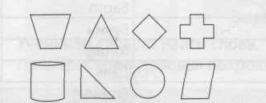 Ключ: ТИШЬ, ДЕЛА

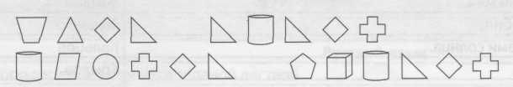
(Ответ: Тише едешь - дальше будешь.)
.
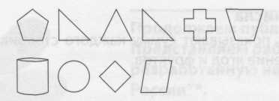 Ключ: БОРОДА, ЛЕНЬ

 (Ответ: Не зная брода - не лезь в воду.)

Задание 3. "Прочитай известные строки"
Ученикам предлагается прочитать известные строки из стихотворений. Для расшифровывания необходимо воспользоваться ключом

 Ключ: РОМАН, ЧЕРЕДА
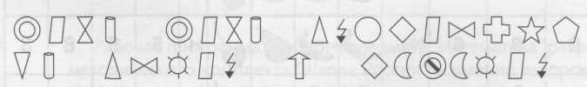(Ответ: Надо, надо умываться по утрам и вечерам.)
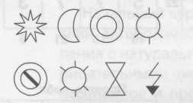 Ключ: ЛИЦО, ВОДА
(Ответ: По улицам слона водили.)
Задание 4. "Пирамидка"
Ученикам предлагается найти числа, произведение которых даст число, указанное в вершине пирамидки. Число на вершине пирамидки равно произведению чисел на кубиках под ним.

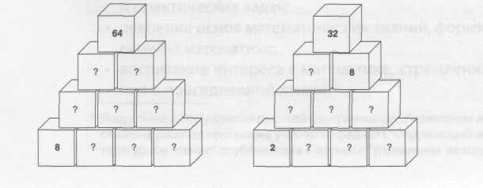
Задание 5. "Вкусные числа"
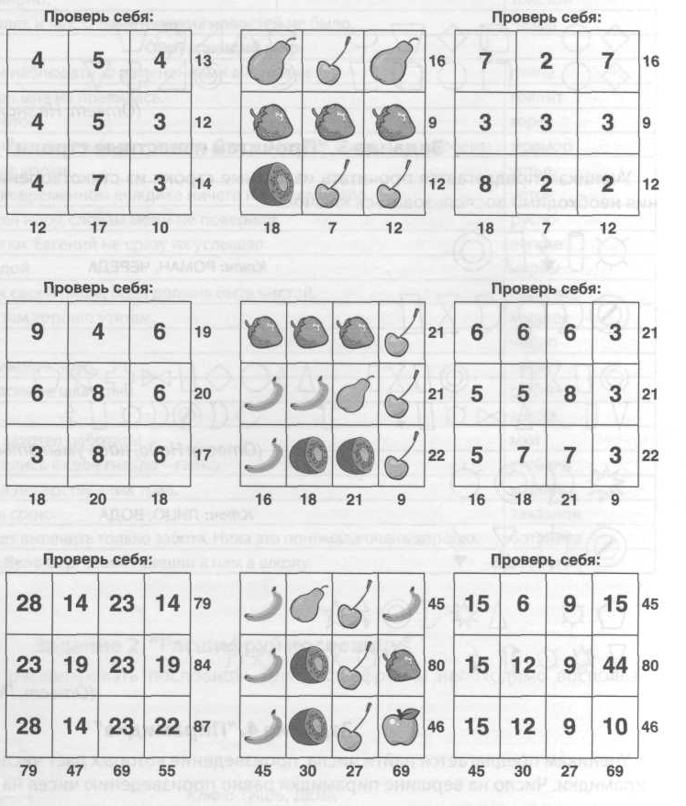
Числа, расположенные по сторонам прямоугольника, показывают сумму каждого столбика и ряда. Ученикам потребуется определить числовое значение ягод и фруктов.

Заниматься развитием интеллектуальных и творческих способностей необходимо. И, прежде всего потому, что полное раскрытие способностей ученика важно не только для него самого, но и для общества в целом. Быстрое развитие новых технологий повлекло за собой резкое возрастание потребности общества в людях, обладающих нестандартным мышлением, вносящих новое содержание в производственную и социальную жизнь, умеющих ставить и решать новые задачи. Творческие и интеллектуальные способности – залог прогресса в любой сфере человеческой жизни.

